**RESUME’**

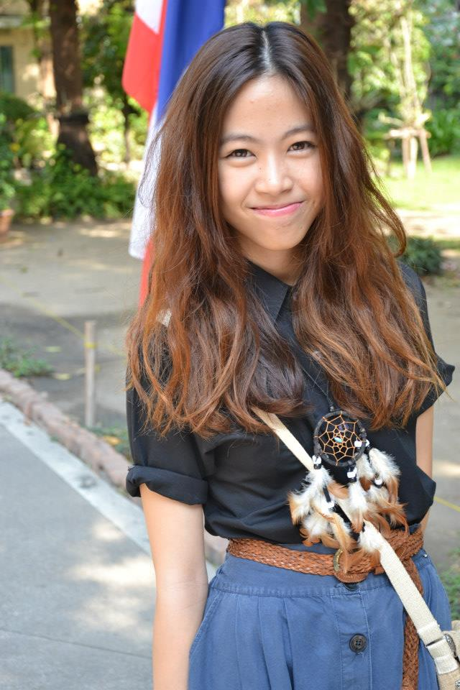

**ชื่อ** พิมพ์รวี  **นามสกุล**  ว่องวิวัฒน์ไวทยะ

**ชื่อเล่น** มะเหมี่ยว

**การศึกษาปัจจุบัน** คณะทันตแพทยศาสตร์ มหาวิทยาลัยมหิดล ชั้นปีที่3

**เบอร์โทรศัพท์ติดต่อ** 0802783467 (กรณีติดต่อไม่ได้โทร0846771750)

**E-Mail** [skeletonboii@hotmail.com](mailto:skeletonboii@hotmail.com)

**Facebook** <https://www.facebook.com/mangomango.wong>

**เลขที่ประจำตัวประชาชน** 1102200103856

**วันเกิด** 4 มีนาคม 2536

**ที่อยู่** 30/99 ซอยรัชดาภิเษก20 อาคาร ไอวี่รัชดา อาคารB ห้อง608 ถนนรัชดาภิเษก แขวงสามเสน

นอก เขตห้วยขวาง กรุงเทพมหานคร 10310

**ประวัติการศึกษา**

มัธยมปลาย โรงเรียนจันทร์ประดิษฐารามวิทยาคม แผนการเรียน วิทย์-คณิต เกรดเฉลี่ย 3.87

มหาวิทยาลัย พ.ศ.2553 เภสัชศาสตร์ มหาวิทยาลัยมหิดล(admission)

พ.ศ.2554 ทันตแพทยศาสตร์ มหาวิทยาลัยมหิดล(กสพท.) เกรดปัจจุบัน 3.8

**ประวัติการสอนพิเศษ**

ภาษาอังกฤษ(grammar, writing) เด็กม.6 โรงเรียนราชินี

ภาษาอังกฤษ เด็กม.3 โรงเรียนสามเสน

คณิตศาสตร์สอบเข้าม.1โรงเรียนสามเสน

ภาษาอังกฤษเอนทรานซ์ม.6วัดประดู่ในทรงธรรม